Zur Geschichte des
Periodischen Systems der Elemente
von Prof. Dr. rer. nat. Peter Buck
Wer sich mit dem Periodischen System der chemischen Elemente befassen will, tut gut daran zu wissen, dass hierbei das Wort 'Element' in zwei völlig verschiedenen Bedeutungen nebeneinander verwendet wird:
Einmal meint man z.B. mit dem "Element Gold" den gelb glänzenden, den elektrischen Strom hervorragend leitenden, bei 1064°C schmelzenden und spezifisch sehr schweren Stoff (Dichte 19,32 g/cm³). Und ohne Vorwarnung meint man daneben mit dem "Element Gold" auch das Goldatom, das gar keinen Schmelzpunkt haben kann und auch nicht den Strom leiten, das für sich auch keine Farbe hat in dem Sinn wie wir Farbe verstehen, sondern Farbe erst erzeugt, wenn sehr viele Atome zu Stoffpartikeln oder Stoffportionen zusammentreten. Dann kann Gold rot oder grün oder gelb-glänzend sein, bei Tageslicht betrachtet.
Die Betrachtung der elementaren Stoffe stand im 19. Jahrhundert im Vordergrund als das Periodensystem der Elemente entwickelt wurde. Die Betrachtung der elementaren Atome kam erst im 20. Jahrhundert in den Blick.
Moderne Periodische Systeme der Elemente enthalten sowohl Angaben über elementare Stoffe (z.B. Siedepunkt, Schmelzpunkt, Dichte, Metall/Nichtmetall) als auch Angaben zu den elementaren Atomen (z.B. Protonenzahl, Elektronenkonfiguration, Elektronegativität). Jeder elementare Stoff ist – im Prinzip wenigstens – aus lauter gleichartigen Atomen aufgebaut. Kein Stoff ist ganz genau 100% rein; den Rekord an Reinheit hält Silicium mit 99,9999999999% Reinheit. Das heißt: Hier ist jedes billiardste Atom ein Fremdatom.
Der Engländer Robert Boyle (1627-1691) kann als Begründer der modernen Chemie angesehen werden: Er klassifizierte als erster die Säuren als die Stoffe, die blaue Pflanzenfarbstoffextrakte rot färben, und Marmor auflösen. Basen konnten diesen Prozess rückgängig machen. Säuren und Basen spielen auch 300 Jahre später noch eine Rolle bei der Entwicklung des Periodensystems. Er war auch derjenige, der überzeugend darlegte, dass es nicht vier Elemente – Wasser, Erde, Feuer, Luft – sondern sehr viel mehr Elemente geben müsste, um die Vielfalt der Stoffe zu erklären und dass man als Element diejenigen einheitlichen Stoffe bezeichnen müsse, die man auf keine Weise mehr in zwei verschiedene andere Stoffe umwandeln könne. Aus Wasser (allein) kann man ja bekanntlich Wasserstoff plus Sauerstoff gewinnen, aus Kalk gebrannten Kalk plus Kohlensäure (heutiger Name: Kohlenstoffdioxid). Aber Schwefel (allein) bleibt immer nur Schwefel, so hoch man es auch erhitzt oder so trickreich man es auch zu elektrolysieren versucht.
Der Franzose Antoine Lavoisier (1743-1794) übernahm Boyles Elementdefinition (ohne ihn namentlich zu nennen), aber er hatte doch eine andere – weiterführende – Vorstellung vom Element. Er unterschied 'matière' und 'principe'. Die matière tritt in Erscheinung: die matière sulfurique – die Schwefelmaterie – ist gelb und schmilzt zur gelben, später roten Flüssigkeit. Aber in der Schwefelsäure sind das principe sulfurique – das Schwefelprinzip – zusammen mit dem principe oxygènique – dem säurezeugenden Prinzip – wirksam. Das principe sulfurique verleiht der Schwefelsäure die individuellen Eigenschaften, die die Schwefelsäure ausmachen, das principe oxygènique verleiht ihr die allgemeinen Säureeigenschaften.
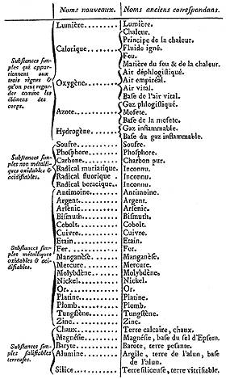

Tabelle aus Lavoisiers "Traité élémentaire de chimie" von 1789
Für Lavoisier gab es keine Stoffe, in denen matière und principe zusammenfielen, denn alle Stoffe waren Verbindungen des principe calorique, weil alle Stoffe Wärme enthielten. Die Temperatur war ein Indikator für das principe calorique – auch Schwefelsäure enthält zusätzlich noch das principe calorique in unterschiedlichem Maße, je nachdem wie heiß oder kalt die matière mit Namen acide vitriolique ist.
Als man die sogenannten imponderablen Stoffe Wärme, Licht und Elektrizität nicht mehr als Stoffe, sondern als "Kräfte" (Energien) ansah – der Deutsche Julius Robert Mayer (1814-1878) beansprucht für diesen Gedanken die Priorität – wurde das Problem der Stoffzusammensetzung wesentlich einfacher.
Da der Engländer William Prout (1785-1850) und der Deutsche Jeremias Benjamin Richter (1762-1807) inzwischen die Gesetze der konstanten und äquivalenten Massenproportionen der Stoffe entwickelt und experimentell belegt hatten – 2 g Schwefel reagieren konstant mit 2 g Sauerstoff zu 4 g Schwefeldioxid oder konstant mit 3 g Sauerstoff zu 5 g Schwefeltrioxid – brach die Zeit an, in der die Chemiker in aller Welt anfingen, alle möglichen Formeln für reine Stoffe aufzustellen. Erleichtert wurde dies dadurch, dass der Schwede Jöns Jakob Bezelius (1779-1848) ein Notierungssystem mit Buchstaben für die elementaren Stoffe entwickelte. Die bisher in diesem Text genannten chemischen Reaktionen können mit seinen Formel"gleichungen" (das = Zeichen darf nicht wie in der Mathematik gelesen werden!) so geschrieben werden:
2 H₂O = 2 H₂ + O₂
S + O₂ = SO₂
2S + 3O₂ = 2 SO₃
Die Kenntnisse über reine Stoffe wurden immer größer – ein Ordnungssystem wurde immer dringlicher, denn man wollte ähnliche Stoffe zusammenfassen und deuten, wodurch die Ähnlichkeit hervorgerufen wurde. Max Pettenkofer (1818-1901) in Deutschland, John Alexander Newlands (1838-1898) in England, Alexandre Chancourtois (1820-1866) in Frankreich hatten solche Ordnungssysteme entwickelt; wir können sie als Vorläufer der modernen Periodensysteme ansehen.
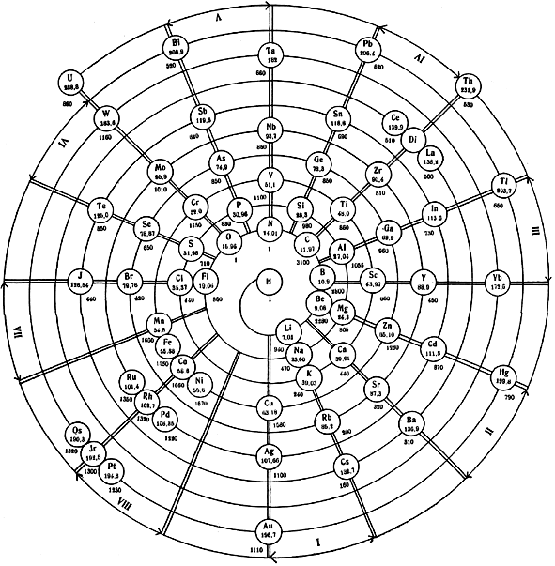

Pettenkofers spiraliges "System der Elemente", aus der Studie von Julius Quaglio 1900:
"Zur Atom-Theorie, gewidmet an Dr. Max Pettenkofers Abhandlung von 1850"
In der Chemiegeschichte aber gibt man weltweit dem Russen Dimitri Mendelejew (1834-1907) die Ehre, das erste Periodensystem der Elemente aufgestellt zu haben. Die Ehre kommt ihm deshalb zu, weil er sich mutig über allerlei Ungereimtheiten hinwegsetzte und noch mutiger forderte, es müsse noch unentdeckte Elemente (Germanium, Gallium und Scandium) geben, weil er in seinem System Lücken ausmachte und er könne auch ungefähr sagen, welche Eigenschaften die elementaren Stoffe und welche Formeln entsprechender Verbindungen dieser Elemente haben würden. Als tatsächlich Stoffe hergestellt wurden, die ziemlich genau auf seine Voraussagen von 1869 passten, war der Ruhm für Mendelejew natürlich gesichert.
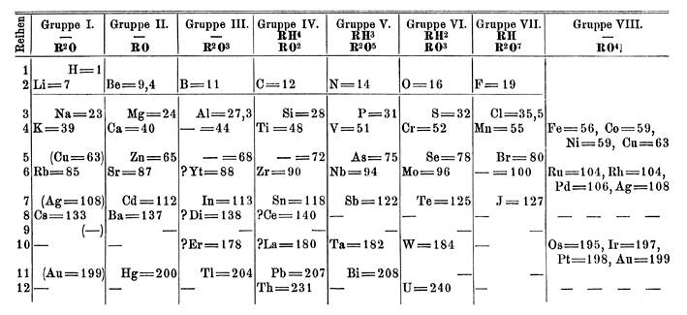

Graphik aus: Annalen der Chemie und Pharmacie, VIII. Supplementband 1871, S. 133-229,
Mendelejeff: Die periodische Gesetzmäßigkeit der Elemente

Die Vorstellung, es gäbe erste Aufbausteine für alle Stoffe ("Atome") stammt von Demokrit (ca. 460-370 v. Chr.). Sie wurde seitdem immer wieder diskutiert. Aber erst seitdem der Engländer John Dalton (1766-1844) damit die konstanten und äquivalenten Massen-Proportionen von Prout und Richter plausibel erklärte – Dalton selbst sprach vom „Gesetz der konstanten und multiplen Proportionen“ –, haben die Chemiker ein ganzes Jahrhundert lang gestritten, ob es Atome wirklich gibt. Mendelejew war es egal, ob es Atome gab oder nicht (er neigte dazu, sie als bequeme Gedankenmodelle anzusehen). Der Streit hörte erst auf, als sogenannte diskrete Phänomene (Lichtblitze oder Nebelkammerspuren verursacht durch radioaktive Präparate oder die vom US-Amerikaner Robert Andrews Millikan gefundenen ganzzahligen Amplituden von schwingenden Öltröpfchen, u.a.) nicht mehr anders zu deuten waren als durch die Annahme, Atome wären eben doch nicht unteilbar, sondern "aufgebaut" aus Elementarteilchen (Proton, Elektronen, Neutronen).
Hier nun setzte eine neue intensive Beschäftigung mit dem Periodensystem der Elemente ein und es war der Däne Niels Bohr (1885-1962), der als erster mit seiner Theorie des Atombaus zugleich die von Mendelejew im Prinzip schon gefundenen Struktur des Periodensystems deuten konnte. Seitdem stellt das Periodensystem der Elemente nicht nur das gängige Ordnungssystem für die Fülle der Stoffe dar, sondern darüber hinaus auch das Bildungsgesetz für die einzelnen Atomsorten.

Copyright: T. Seilnacht und P. Buck | www.seilnacht.com

